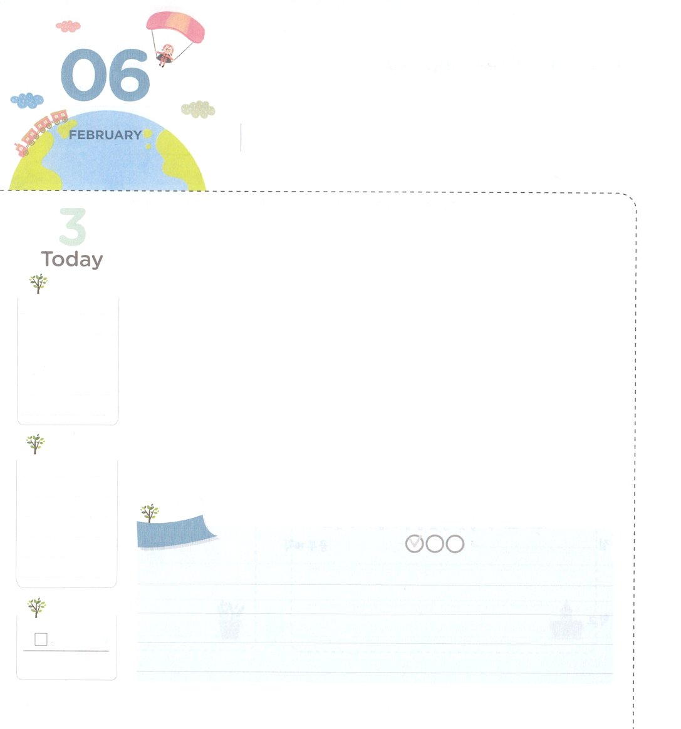

ダビデの　こころ

**23:1～2**はのい。は、しいことがありません。はをのにさせ、いこいののほとりにわれます。

**げつようび**

はどんなみをしていますか。にしっかりとちまれてをらせるみがにいかもしれません。しかし、のどもは、みせいでをおとしたり、れたりしなくてもいのです。がのレムナント、ダビデのようにいつもするをくださったからです。

ダビデは、のからにささげるりでをけました。とともにいるをううぞんぶんわったのです。それとともに、なとをいました。そのようなダビデは、、をつくしてのきをしげました。のにをにしてくださるというのをくじました。それゆえ、サウルについたとイスラエルをにするゴリヤテも、はねのけることができました。のには、なるのをすることにいのちもしまず、のにはソロモンをとしててました。がれて、ダビデがんだあと、ソロモンがになったとき、をしました。このように、ダビデのようにりでとともにいながらするをわえば、どんなやもをらせることはできません。がわれることをつけて、をつくしてささげるりをするからです。からはじめましょう。

　　　　　　　　　インマヌエル教会聖日1部/2016.10.9

　きょうのいのり

　きょうのでんどう

　きょうのみことば

**ゼパニヤ１**

のみことばをもう

**もくそうしよう**

にしたらチェックしよう

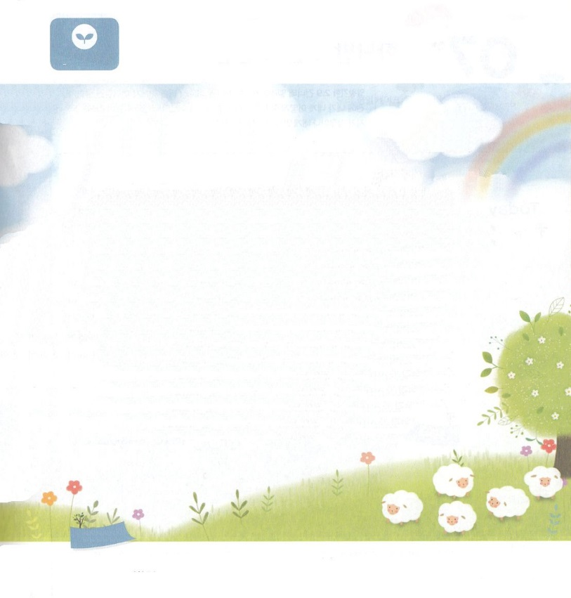

ダビデがえてってしていた２３をで

つけてんで、の（　　）のにしいを

れてうめましょう。

はの（　　　　　　　）は、しいことがありません。

はをのにさせ、いこいののほとりに

（　　　　　　　　　　）。

はの（　　　　　　　　）をきらせ、（　　　　　）のために、

をのにかれます。

たとい、ののをくことがあっても、はわざわいを

れません。あなたがとともにおられますから。

あなたの（　　　　）とあなたの（　　　）、それがのめです。

のので、あなたはのために（　　　　　）をととのえ、

のにをそそいでくださいます。

のは、あふれています。

まことに、のいのちののり、（　　　　　　　）と

（　　　　　）とが、をってるでしょう。

は、いつまでも、のにまいましょう。

**みことばを**

**てきようしよう**

**おいのり**

**しよう**

なる！ダビデのように、れないでがくださったをるようにけてください。そしてがっておられるきををつくしてすることができるみをください。きておられるイエス・キリストのおによっておりします。アーメン

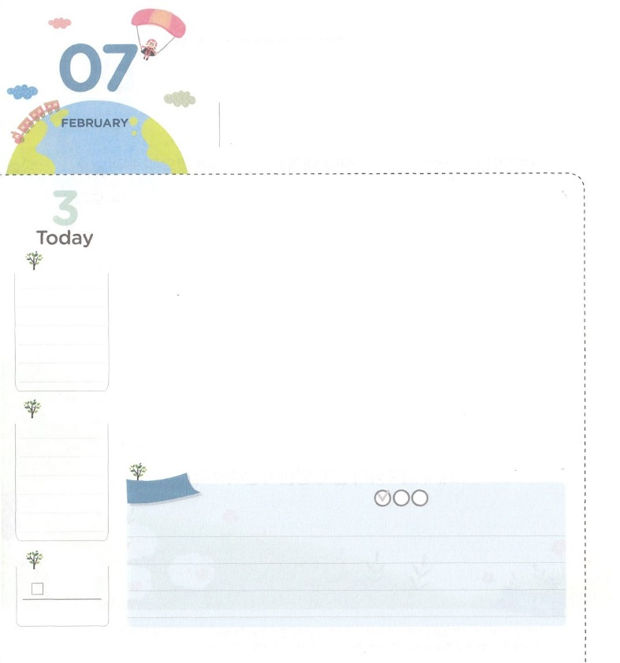

ひとつだけ　ちゃくじつに

　　　　じっせんしよう

**Ⅱ2:9**りわると、エリヤはエリシャにった。「はあなたのためにをしようか。があなたのところからりられるに、めなさい。」すると、エリシャは、「では、あなたのの、つのけがのものになりますように」とった。

**かようび**

のはどんなでしょうか。はにからされるみことばをとてもにっておられます。ですから、このときにされたみことばをとしてったに、そのをってくださいます。そのようなが、イエス・キリストのによってればえられて、いがれるがれます。にえないいをってのきをしげられるからです。このようになは、をささげるときにけることができます。

エリシャはこのをかったレムナントでした。ですから、のエリヤをるのに、がえられるなを2くださいとおいしました。このをけたエリシャは、バアルとアシェラというにえていたアッシリヤにわないでしました。それだけではありません。をおそれうレムナントをたてるドタンのをこしました。もこのをけるようににつだけにしましょう。スマホをったり、のことをえたりしないで、にするようににりましょう。ににけたで、エリシャのようにとをかすようになるでしょう。

インマヌエル教会聖日２部/2016.10.9

　きょうのいのり

　きょうのでんどう

　きょうのみことば

**ゼパニヤ２**

のみことばをもう

**もくそうしよう**

にしたらチェックしよう

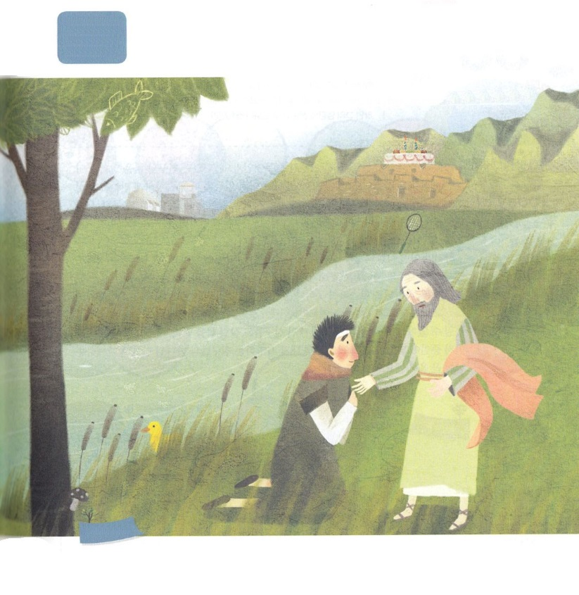

エリシャは、だったエリヤにからけるの２つの

けをめました。れているをさがしながら、

もをくださいといのりましょう。

れているはで５つあります。

　　　　　あひる、ケーキ、さかな、きのこ、バトミントンラケット

**かくれている**

**えを**

**みつけよう**

**おいのり**

**しよう**

なる！エリシャのように、がくださるをって、にすることができますように。エリシャのように、をかすをください。きておられるイエス・キリストのおによっておりします。アーメン

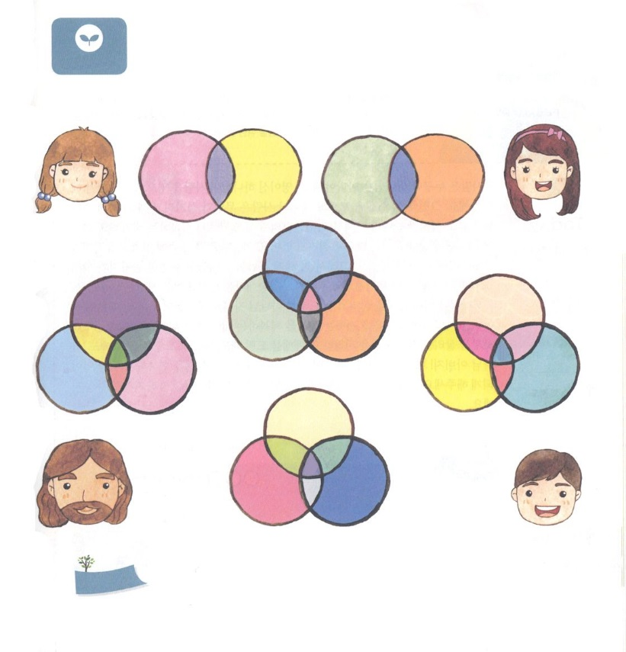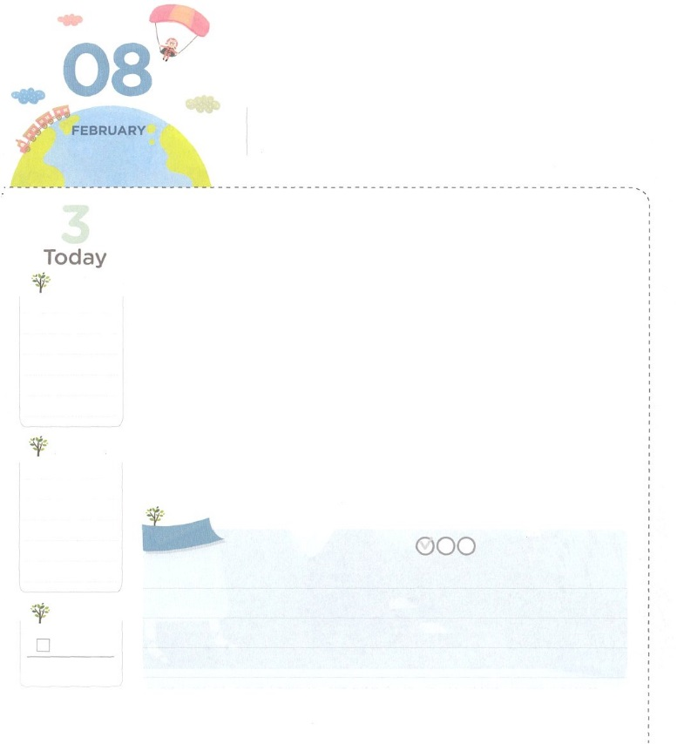

　かみさまの　なかで　ともにいよう！

**エペソ1:11～12**このにあってたちはをけぐともなりました。みこころによりごのままをみななうのにって、たちはあらかじめこのようにめられていたのです。それは、からキリストにみをいていたたちが、のをほめたたえるためです。

**すいようび**

、がもよくえることはなんでしょうか。しているだちとけんかすることや、なにがむことはありませんか。そのようなことは、をにるようにさせて、としきりにいすようになります。ところで、これはサタンがしかけておいたわなです。わなとは、やをまえるとしや、をすことばです。これにかかると、だれもからはけすことができません。

しかし、どんなサタンのわなでも、にするがあります。にうことができないゆえにるのろいといをきれいになくされたまことの、にうのをけられたまことの、をいさないようにするサタンのしわざをちこわされたまことのであるイエス・キリストのでりましょう。そのでるとき、とともにいるをわうことができます。また、サタンのわなにはまっただちもかすをけるようになります。このことにがにになってしましょう！そうすれば、がするだちとのでともにいるが、かならずるでしょう。

　　　　　　　　　　　　　新しい家族および現場働き人修練会1講/2016.10.11

　きょうのいのり

　きょうのでんどう

　きょうのみことば

**ゼパニヤ３**

のみことばをもう

**もくそうしよう**

にしたらチェックしよう

とともにいるは「イエス・キリスト」によってひとつに

なるときに、です。ののなりのに「イエス・キリスト」

というがかれています。イエス・キリストによって

になったはだれなのか、のにをきましょう。

**みことばを**

**てきようしよう**

イエ

ス

リ

ス

キ

ト

**おいのり**

**しよう**

なる！サタンがえるわなにだまされないようにさせてください。とすべてのは、がであるというにになりますように。きておられるイエス・キリストのおによっておりします。アーメン

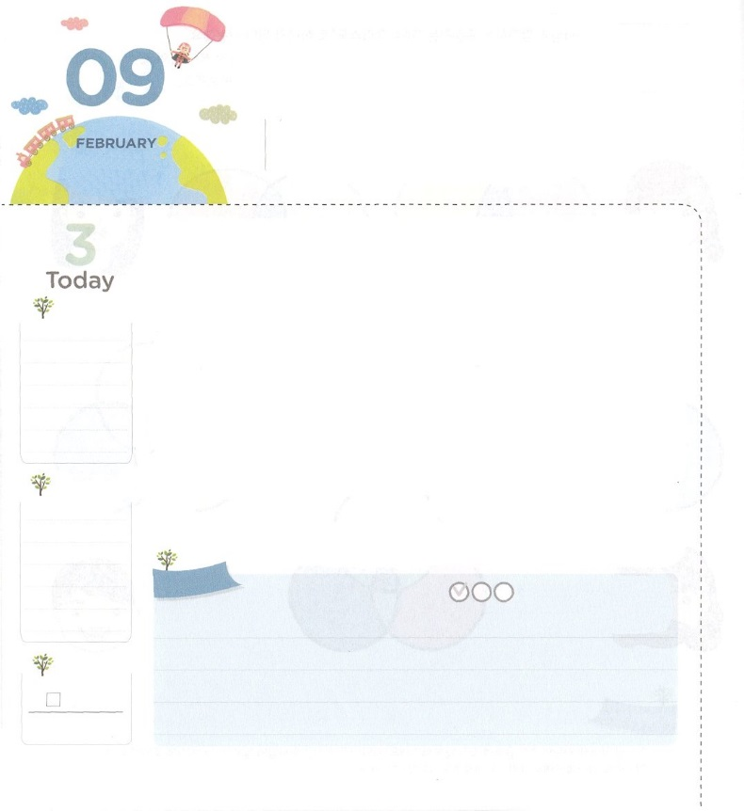

しんでんを　かいふくしよう！

**I29:1**に、ダビデはにった。「わがソロモンは、がばれたただひとりのであるが、まだく、もなく、このはきい。このは、のためでなく、であるのためだからである。

**もくようび**

はだれであっても、にわなければなりません。であるが、をなとしてられたからです。ところが、このをらないでまれたは、かをおがもうとします。これはをりたいのにえないので、たちだけのをりめるきっかけです。そのようにしてったのには、たくさんのがあります。しいのにされたは、るだけでもがらぎます。それゆえ、のがまってなになります。しかし、そのようなのがというをるはあまりいません。は、そのようなのをかすためにをのどもとしてばれました。のためにんでいくにをえるをすることにいるためです。からのをかすさなをめましょう。をささげるときも、ごはんをべるときも、をするときも、「なる！がするすべてのが、がわれるをするためのになりますように！」とすることです。そうすればは、のをえることができるようにとをくださるでしょう。

　　　　　　　　　　　新しい家族および現場働き人修練会2講/2016.10.11

　きょうのいのり

　きょうのでんどう

　きょうのみことば

**ハガイ１**

のみことばをもう

**もくそうしよう**

にしたらチェックしよう

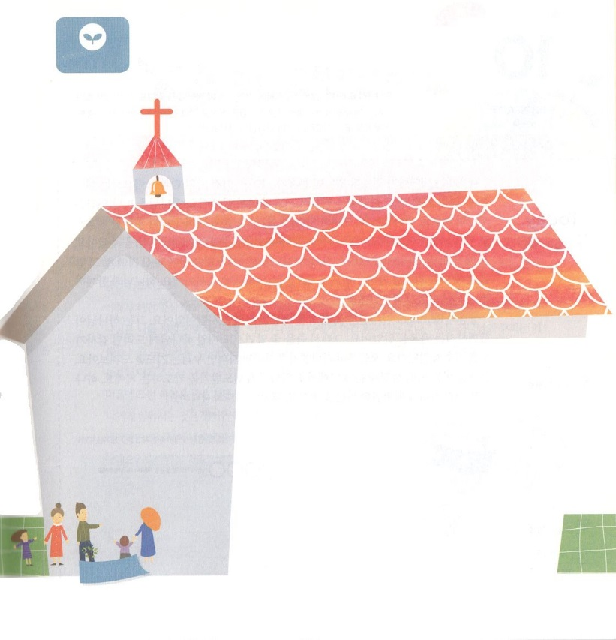

のいである「」というミッションをけました。

はをどのようなでしたいのか、えてにして

みましょう。

**みことばを**

**てきようしよう**

**おいのり**

**しよう**

なる！しくえるのにされているをらせてくださってありがとうございます。しいのために、きょうもとのすべてがしますように。きておられるイエス・キリストのおによっておりします。アーメン

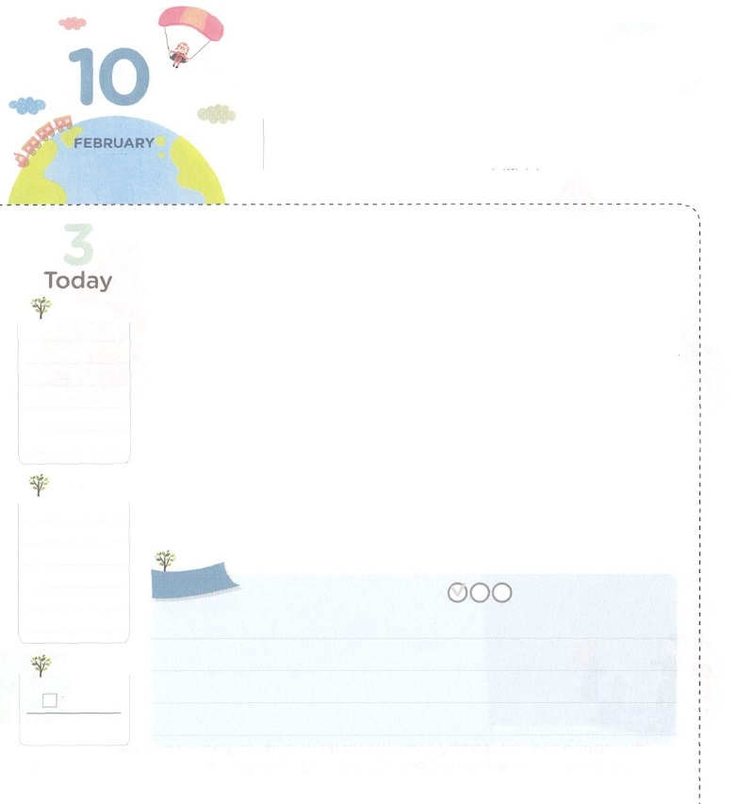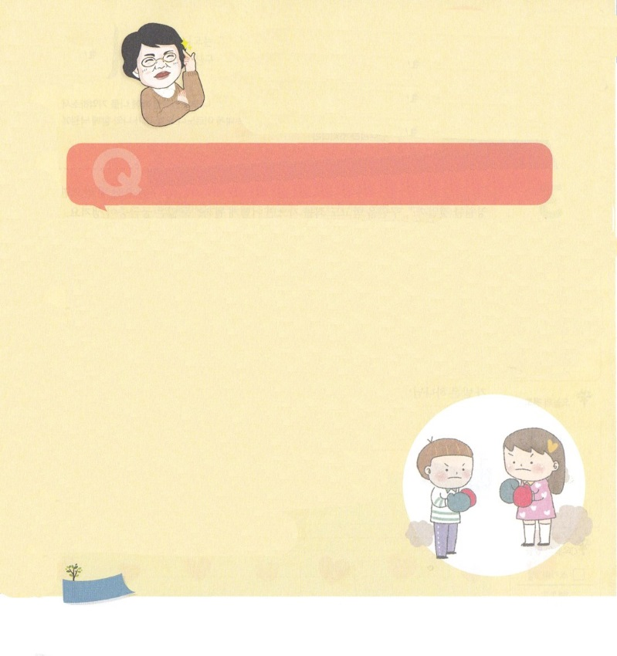

かみさまが　ともにおられる

わたし

　　　　　　きょうかい

**ダニエル6:10**ダニエルは、そののがされたことをってのにった。――のののはエルサレムにかってあいていた。――は、いつものように、に、ひざまずき、ののにり、していた。

**きんようび**

には、まれるからあったがあります。これはのやではできない、それがをれてまったです。をれたは、サタンのどもとしてまれました。ですから、たましい、、え、からだがえられてきていき、なにくようになりました。しかし、をしてくださったが、このをするをくださいました。まことの、まことの、まことのであるキリストをってわれるようにしてくださったのです。そのことをしてをのどもにしてくださいました。これはくべきです。とともにいるになったからです。

のレムナントのダニエルは、このをいきりわったでした。は、がともにおられるをっていました。ですから、ぬかもしれなかったのに、、にささげるのりをめませんでした。からダニエルように、のどもだけがわうりをささげましょう。にえるどんなやのでも、にかれることをりましょう。は、そのようなどもになをくださって、かくいてくださいます！

　　　　　　　　　新しい家族および現場働き人修練会3講/2016.10.11

　きょうのいのり

　きょうのでんどう

　きょうのみことば

**ハガイ２**

のみことばをもう

**もくそうしよう**

にしたらチェックしよう

　　　　　　　パク・ウヨン！

　　なやみがあります！

とよくけんかをします。どうすればよいのですか。

　チョン・コン、レムナント/スウォンインマヌエル

けんかをしてはいけないということをっているのに、おさんとよくけんかをするのでんでいるのですね。

けんかをするは、しいとか、まちがっているとかをうに、がせでないためです。とてもせならば、おさんがになにかをしても、がつことがなくて、むしろするようになります。しかし、のがかったり、しいときは、しだけなにかされても、とてもがってけんかをするようになるでしょう。

どうすれば、いつもせでいることができるのでしょうか。、、のみことばがこえればせになります。そうすれば「あぁ！はをにしてくださっているなぁ。はにこのようにっておられるのか」など、とじるびをじることができます。そのびはとてもきいのです。、そのびを

わえば、いつもせでしょう。そのために、から3つの

（のみことば、り、）をはじめましょう。

みことばをみけて、にとまるにをきながら

「はなぜこれをされたのだろうか」「にって

おられることはなにか」というがてくるでしょう。

そのを、じっくりとよくえるなら、がにだけ

くださるみことばがこえるでしょう。どうでしょう。

してみましょうね。^^*

**おいのり**

**しよう**

なる！イエス・キリストによってってくださり、とにともにいるようにいてくださってありがとうございます。ダニエルのように、にささげるりをめることができますように。きておられるイエス・キリストのおによっておりします。アーメン

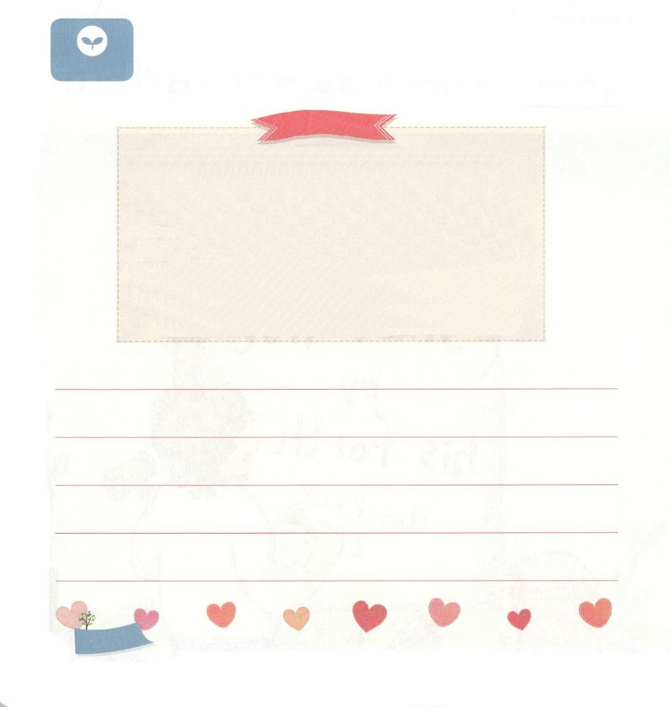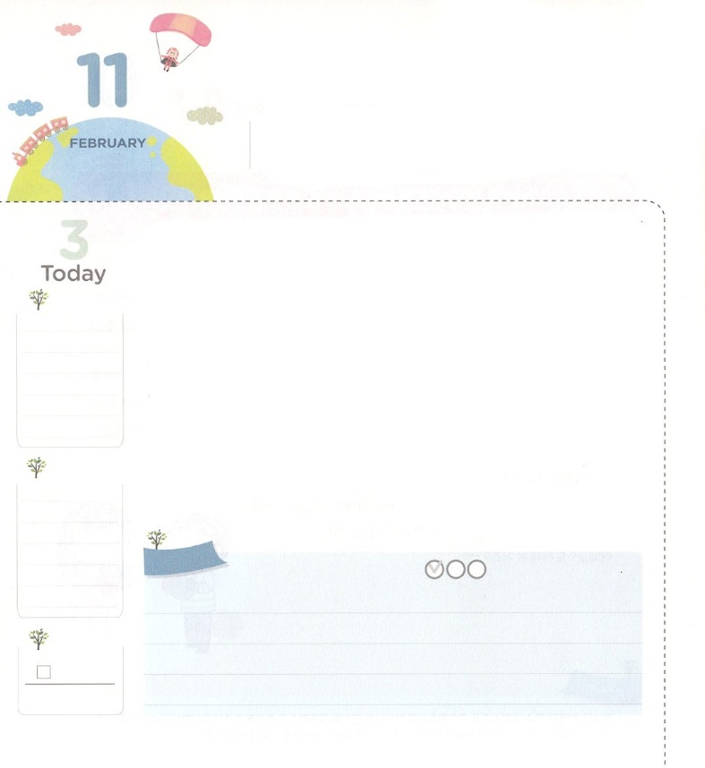

めぐみによって　うけた　すくい

**ルカ23:42～43**そしてった。「イエスさま。あなたののにおきになるときには、をいしてください。」イエスは、にわれた。「まことに、あなたにげます。あなたはきょう、わたしとともにパラダイスにいます。」

**どようび**

は、どんなもめずに、をってくださいました。ところで「いはければなことなのか」「われてもをせばどうなるのだろうか」など、くのがかりなことがてます。いは、ただだけければにがともにいてくださるみです。がにこのみをくださるために、イエス・キリストをって、にうをいてくださいました。ですから、いがなくなったり、えたりすることはしなくてもいのです。それならば、のでもきいはでしょうか。や、もとてもきいですが、もきいはをれたです。こので、ローマ623に「からるは」とわれています。は、をとてもしてくださって、このからいそうと、イエス・キリストにうようにされたのです。このように、いとは、ともべることができないのです。まわりににえなくて、といがんで、からだものだちがいるならば、がけたのをえてみましょう。のをばせることになるでしょう!

　　　　　　　　　　　　　　　レムナント伝道学85講/2007.5.26

　きょうのいのり

　きょうのでんどう

　きょうのみことば

**ゼカリヤ１**

のみことばをもう

**もくそうしよう**

にしたらチェックしよう

なる！にくださったいのをえるレムナントになるようにいてください。きておられるイエス・キリストのおによっておりします。アーメン

「によるのでなければ、だれも、『イエスはです』とうことは

できません。」とわれました。をえるだちが、けれのりを

することができるように、きしてみて、をしてみましょう。

けれのり

　　　、をしてくださって、ありがとうございます。

はをよくりませんでした。のためにでんでくださって、

され、とのろいからしてくださり、サタンのをちいて

くださったイエスがキリストだというをり、じるようにして

くださってありがとうございます。

いま、ののとびらをけて、イエスをのいとして、

のとしてけれます。

ののに、にとともにいて、いてください。

をのどもとしてくださってありがとうございます。

きておられるイエス・キリストのによっておりします。

アーメン

**みことばを**

**てきようしよう**

**おいのり**

**しよう**